Nom del alumne/a:

Qualificació:

Criteris de qualificació:
Temps: 100 min
Observacions: Cada nombres sense unitat resta 1 punt

Exercici 1: 2p
Quina és la canonada de la instal·lació frigorífica que s'ha de aïllar tèrmicament?
Indica dues raons per les quals és necessari l'aïllament tèrmic.
Quina és la més important?

Exercici 2: 1p

Marca en el diagrama p h una línea de temperatura constant, que recorri desde la zona de líquid a máxima pressió, fins a la zona de gas a 0 bar.
Indica la temperatura de la línia triada.

Exercici 4: 1p

Indica el gruix necessari d'una canonada de coure rígid de 5/8”, per a una pressió màxima en el circuit frigorífic de 59 bar. Evita triar una canonada innecessariament gruixuda.

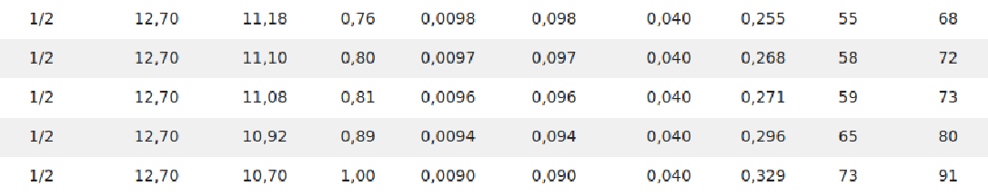
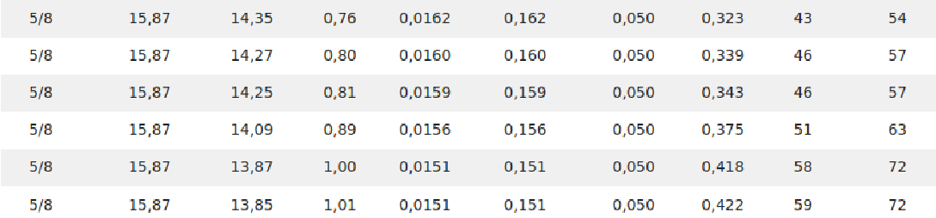
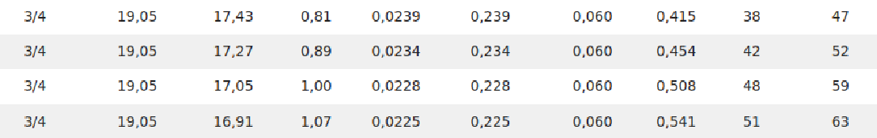
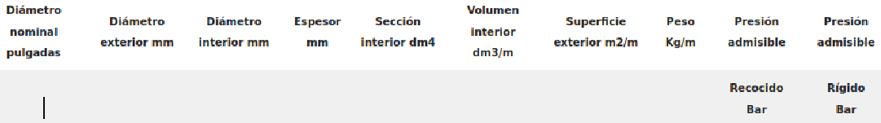

Exercici 6: 2p

En el següent diagrama està marcat un cicle frigorífic.
El cabal de massa es de

Indica

Sobreescalfament.
Subrefredament .
Pressions i.

Temperatures i .
Calor absorbit en l'evaporador.
Potencia frigorífica .
Calor cedit en el condensador.
Treball aportat pel compressor .
Potència del compressor .
Percentatge de refrigerant líquid tras l'expansió.
EER del cicle.

Puntuació màxima 6 p.
